МСК-111.301 |  | Карусель "Частота"
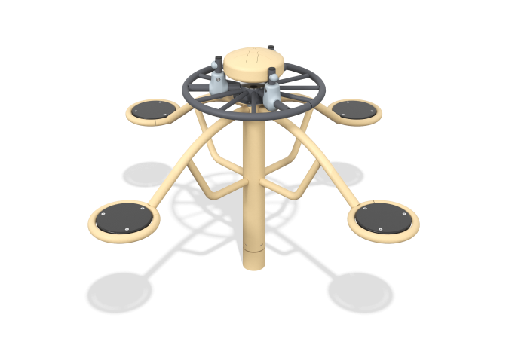

Размеры, мм: | 1847x1847x1046 | Вес, кг: | 76.97
Характеристики материалов
Общее описание конструкции
Карусель представляет собой соединение опорной неподвижной части, вертикальной круглой трубы (с одной степенью свободы), а также круглых дугообразных труб с элементами усиления каркаса, являющихся основой для сидений. В верхней части карусели (на неподвижном “руле”) установлен антивандальный барабан “глюкофон”, создающий звуковые колебания разной частоты при ударе по его поверхности в разных участках.
Материалы и комплектующие
Окрашенная порошковой краской сталь со слоем цинкосодержащего грунта, пластик HPL и (или) панели HPL, нержавеющий крепеж. Каркас выполнен из опоры - трубы диаметром 108 мм и толщиной стенки 3 мм и сидений, выполненный из труб меньшего диаметра. К основанию закреплен статичный “руль” с закрепленным музыкальным элементом.
Вал карусели выполнен из стали марки не ниже 20. Вращение обеспечивают два подшипниковых узла. Закладной фланец с косынками закрыт пластиковым кожухом.

